École Élémentaire Port-Sud 91650 Breuillet

NOTE de RENTRÉE 2020

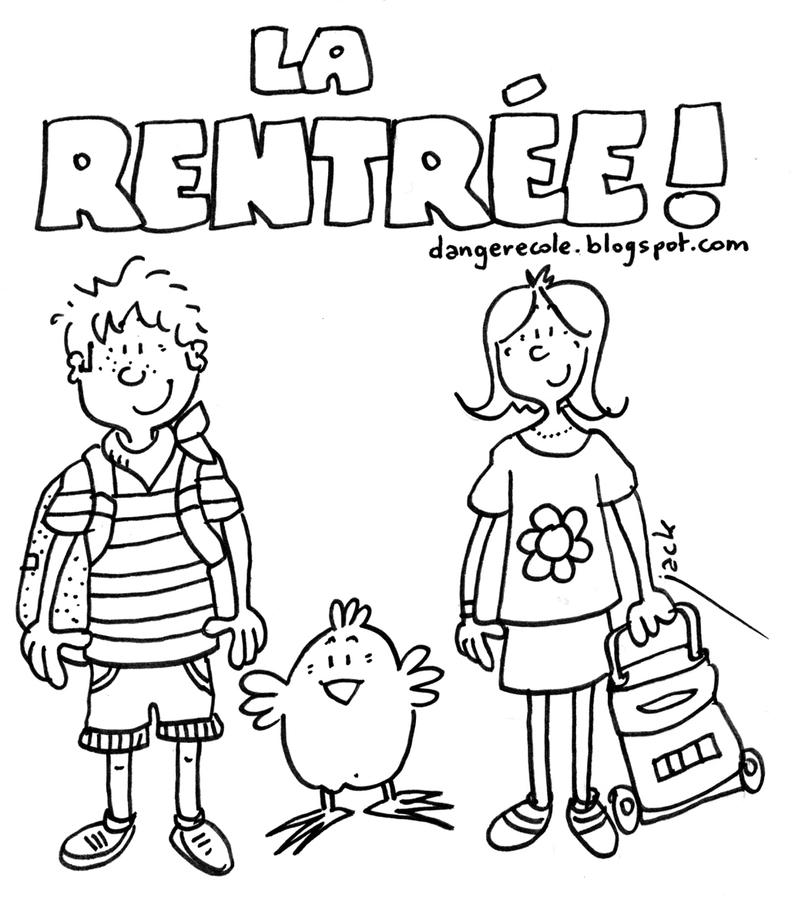

C’est la rentrée avec son lot d'incertitudes cette année. Temps de découverte, temps de tous les possibles . . .
Tout est en place pour accueillir vos enfants dans les meilleures conditions.
Je vous souhaite une excellente rentrée.
Christian OLLIVIER
LES NUMÉROS UTILES
École : 01 64 91 19 15 / 06 60 31 83 75
Mail : 0911129h@ac-versailles.fr
Périscolaire : M. KANDE EL HASSAN : 01.64.58.75.63
Santé scolaire : Mme LENOIR

LES ENSEIGNANTS
Mme SANDID : CPa
Mme MARTINEZ : CPb
Mme VICHERY : CP/CE1
Mmes GALI et VALERIAN : CE1
Mme PAGE : CE1/CE2
Mme LE GALL : CE2
Mme CLEDY : CE2/CM1
Mme ROHART / M. OLLIVIER : CM1
Mme LEGAY : CM1/CM2
Mme DECLERIEUX : CM2a
Mme BOYER : CM2b
Mme BARLAFANTE : ULIS
LE RASED
Psychologue Scolaire : Mme Parent
Rééducatrice : Mme Marquand
Rééducatrice : Mme Paolorsi
Psycho-Pédagogie : Mme Bachoffer
Vous pouvez les joindre au : 01.64.58.71.11
rased-breuillet@ac-versailles.fr

FICHE DE RENSEIGNEMENTS
Elle vous sera remise au plus tard ce jour, elle est à corriger en rouge et à rendre en même temps que le fiche Sécurité qui est à compléter impérativement pour
Vendredi 11 septembre 2020

ASSURANCE
Une attestation d’assurance est à fournir au directeur de l’école au plus tôt.
Nous attirons votre attention sur l’importance d’une bonne assurance pour votre enfant. Nous vous rappelons que la « responsabilité civile » ne couvre votre enfant que pour les « dommages » qu’il pourrait causer à des biens matériels ou à autrui. Seule une « garantie dommages corporels » couvre les accidents subis sans tiers.

ASSOCIATION
La cotisation à l'association est volontaire.
Une note spécifique vous sera adressée très prochainement.

ÉTUDES SURVEILLÉES (Soutien au travail personnel)
Attention, seuls les élèves inscrits auprès du service scolaire seront autorisés à rester en étude, les élèves non inscrits resteront en garderie de même qu’en cas d’absence d’un intervenant.
Début des études :
Lundi 7 septembre
Inscriptions (auprès du service scolaire) :
01 69 94 60 42
education@ville-breuillet.fr
LES HORAIRES SCOLAIRES

Ouverture : 10’ avant le début des cours.

Lundi, Mardi, Jeudi, Vendredi

8h30 - 11h30 et 13h30 - 16h30

Pour les retards, qui doivent être exceptionnels, les parents doivent appeler le Directeur soit par l’intermédiaire du visiophone, soit sur le numéro de mobile. Il revient aux parents de bien vérifier que leur enfant a bien pénétré dans l’école.

HEURES DE SORTIES - SÉCURITÉ

La Municipalité offre aux familles, des services à partir de 11h30 et 16h30.
Des problèmes de sécurité pour les élèves obligent l’école et les dispositifs périscolaires à organiser le transfert de responsabilité de façon sérieuse.
Les élèves quittent la classe quand la sonnerie retentit. Ils ne peuvent donc pas être à la grille à 11h30 et à 16h30.
L’habillage, la descente des étages et le passage des animateurs du Périscolaire pour appel, nécessitent un temps qui devrait progressivement raccourcir !
…
Attention : Les parents qui ne peuvent pas être à l’heure à la sortie de l’école doivent inscrire leurs enfants en garderie (service payant).
Si l’enfant se retrouve seul à la sortie, il sera envoyé en garderie.
Inscriptions > service éducation (voir ci-dessus)

RÉUNION D’INFORMATIONS - ÉLECTIONS DES PARENTS D’ÉLÈVES

Les enseignants tiendront une réunion avec les parents d’élèves, les horaires vous seront communiqués ultérieurement.
Les élections des représentants des parents d’élèves auront lieu le vendredi 9 octobre. Une réunion sera organisée début septembre.
DATES DES VACANCES
Vacances d’automne
Fin des cours : vendredi 16 octobre 2020
Reprise des cours : lundi 2 novembre 2020
Vacances de Noël
Fin des cours : vendredi 18 décembre 2020
Reprise des cours : lundi 4 janvier 2021
Vacances d’hiver
Fin des cours : vendredi 12 février 2021
Reprise des cours : lundi 1er mars 2021
Vacances de printemps
Fin des cours : vendredi 16 avril 2021
Reprise des cours : lundi 3 mai 2021
Pont de l’ascension
Fin des cours : mardi 11 mai 2021
Reprise des cours : lundi 17 mai 2021

Vacances d’été
Fin des cours : mardi 6 juillet 2021

SIGNATURE

J’ai pris connaissance des informations…



